**Внесение изменений в решение Челябинской городской Думы от 29.08.2023 № 41/23 «Об утверждении Правил землепользования и застройки города Челябинска» в части градостроительных зон 07 01, 07 39, 07 46, 07 47, 07 48 и 07 49 в Курчатовском районе города Челябинска**

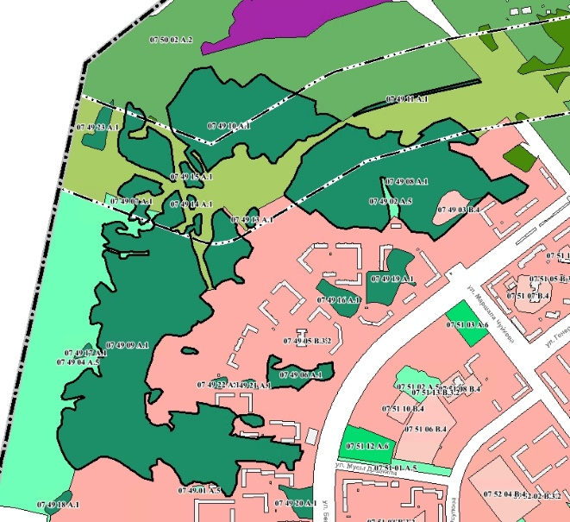ДЕЙСТВУЮЩАЯ РЕДАКЦИЯ (фрагмент 1)

**Внесение изменений в решение Челябинской городской Думы от 29.08.2023 № 41/23 «Об утверждении Правил землепользования и застройки города Челябинска» в части градостроительных зон 07 01, 07 39, 07 46, 07 47, 07 48 и 07 49 в Курчатовском районе города Челябинска**

ПРЕДЛАГАЕМАЯ РЕДАКЦИЯ (фрагмент 1)

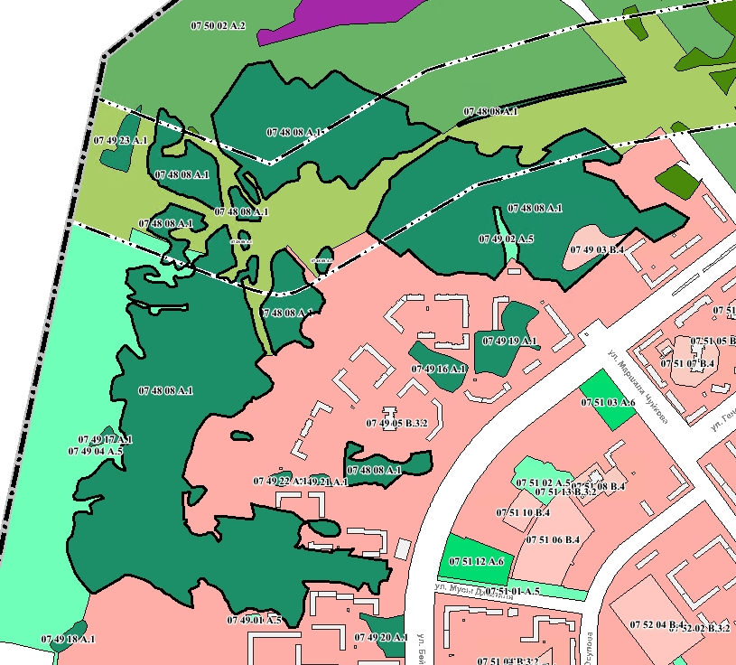

**Внесение изменений в решение Челябинской городской Думы от 29.08.2023 № 41/23 «Об утверждении Правил землепользования и застройки города Челябинска» в части градостроительных зон 07 01, 07 39, 07 46, 07 47, 07 48 и 07 49 в Курчатовском районе города Челябинска**

ДЕЙСТВУЮЩАЯ РЕДАКЦИЯ (фрагмент 2)

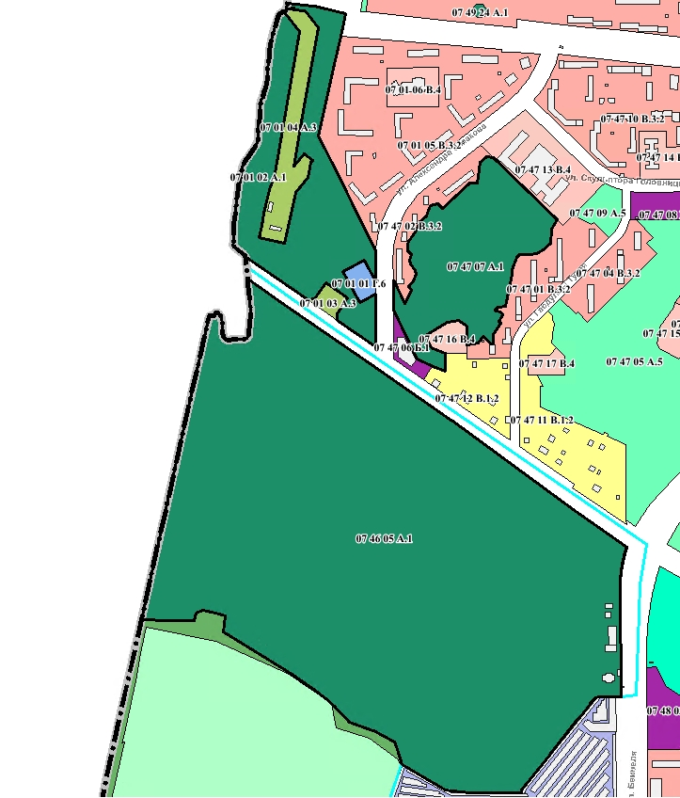

**Внесение изменений в решение Челябинской городской Думы от 29.08.2023 № 41/23 «Об утверждении Правил землепользования и застройки города Челябинска» в части градостроительных зон 07 01, 07 39, 07 46, 07 47, 07 48 и 07 49 в Курчатовском районе города Челябинска**

ПРЕДЛАГАЕМАЯ РЕДАКЦИЯ (фрагмент 2)

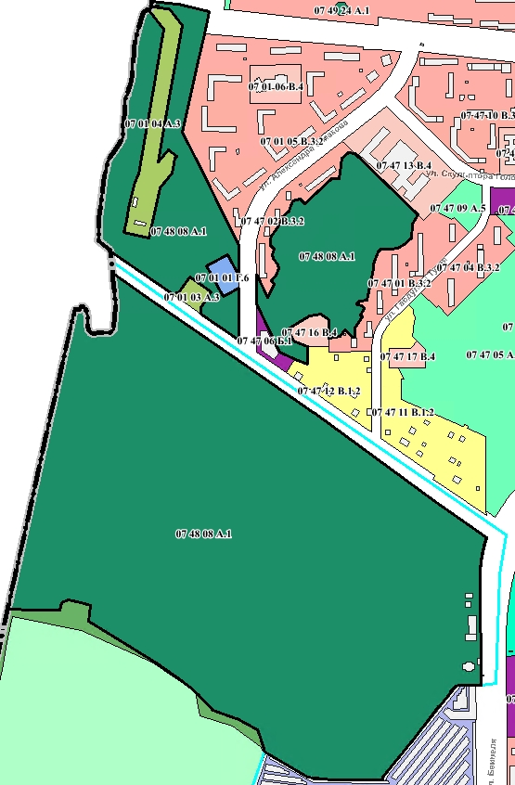

**Внесение изменений в решение Челябинской городской Думы от 29.08.2023 № 41/23 «Об утверждении Правил землепользования и застройки города Челябинска» в части градостроительных зон 07 01, 07 39, 07 46, 07 47, 07 48 и 07 49 в Курчатовском районе города Челябинска**

ДЕЙСТВУЮЩАЯ РЕДАКЦИЯ (фрагмент 3)

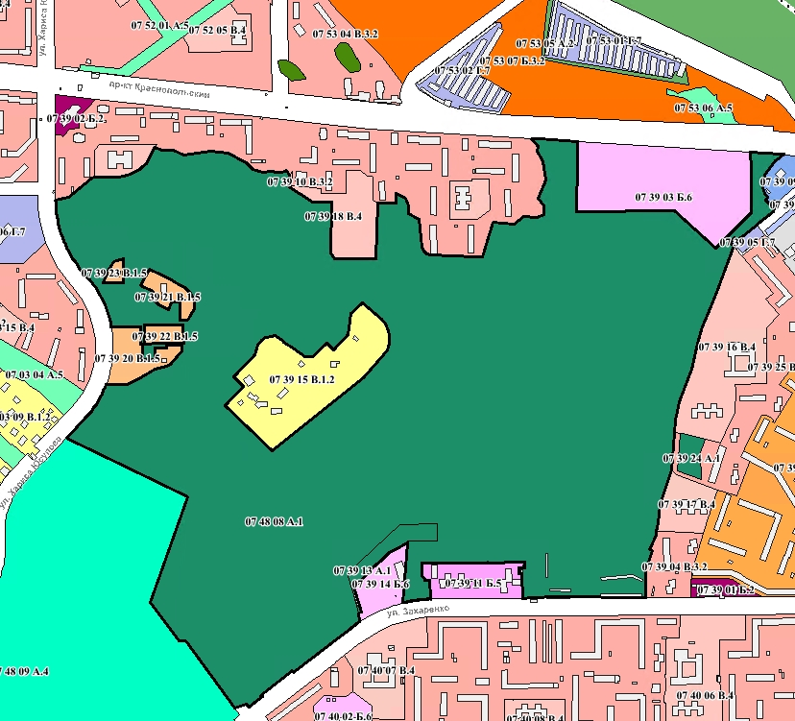

**Внесение изменений в решение Челябинской городской Думы от 29.08.2023 № 41/23 «Об утверждении Правил землепользования и застройки города Челябинска» в части градостроительных зон 07 01, 07 39, 07 46, 07 47, 07 48 и 07 49 в Курчатовском районе города Челябинска**

ПРЕДЛАГАЕМАЯ РЕДАКЦИЯ (фрагмент 3)

